I – Caracterização da Especificação Funcional

Versão: 7,0

1 – Nº da Especificação:

001/2023

2 – Nome da Solicitação:

Support Tech

3 – Esforço Estimado: 70 horas.

4– Responsável / Elaborador

Nome | E-mail
Guilherme Nascimento de Oliveira | guilherme.oliveira177@fatec.sp.gov.br
James Leandro Souza Santos | james.santos3@fatec.sp.gov.br
Jhonattan Rocha da Silva | jhonattan.silva01@fatec.sp.gov.br
Kevin Silva dos Reis | kevin.reis01@fatec.sp.gov.br

II – Informações do Produto / Serviço

Help Desk para o meio corporativo / serviço para empresas voltado para gestão de problemas.

1 – Definição de Produto / Serviço

1.1 – Nome do Produto / Serviço

Support Tech / Help Desk

1.2 – Requisitos de Negócios
NEG01 – Administrar solicitações de chamados.
NEG02 – Controlar o fluxo de andamento dos chamados.
NEG03 – Respostas de solicitações via plataforma pelo operador e solicitante via blog.
NEG04 – Aba de seleção por departamento.
NEG05 – Classificação e direcionamento de forma automática dos chamados para a equipe responsável, através das regras de negócio.
NEG06 – Relatórios e Dashboard de andamento dos pedidos e métricas importantes.
NEG07 – Criação e organização de equipes.
NEG08 – Customização de equipes.

1.3 – Regras de Negócio

REG01 – Administrador da empresa faz o login
REG02 – Caso não tenha, o administrador do sistema realizará um cadastro para a empresa.
REG03 – Na área administrativa, a empresa poderá cadastrar áreas e funcionário, criação e organização de equipes no sistema.
REG04 – A empresa acessa relatórios e dashboard de andamento dos pedidos e métricas importantes.

REG05 – O funcionário faz o login.
REG06 – Caso não tenha, o administrador da empresa realizará um cadastro.
REG07 – Na área do funcionário, ele pode realizar um chamado, filtrando pela área da empresa.
REG08 – Aba de seleção por departamento.

REG09 – O funcionário da área que foi aberto a solicitação faz login
REG10 – Na área do funcionário, ele visualiza o chamado, e analisa o problema a ser solucionado.
REG11 – Administra solicitações de chamados.
REG12 – Controla o fluxo de andamento dos chamados.
REG13 – Entra em contato via plataforma pelo operador e solicitante via blog.
REG14 – Classificação e direcionamento de forma automática dos chamados para a equipe responsável, através das regras de Negócio.

1.4 – Requisitos não Funcionais

RNF01 – Segurança: O sistema é capaz de detectar e prevenir tentativas de invasão via página login.
RNF02 – Confiabilidade: O sistema está disponível para uso 24 horas fora manutenções não previstas ou agendadas.
RNF03 - Manutenibilidade: O sistema é fácil de atualizar e manter.
RNF04 - Manutenibilidade: O sistema é compatível com as versões mais recentes dos navegadores da web.
RFN05 – Manutenibilidade: Deixar o sistema compatível com navegadores antigos, usando o framework Babel.
RFN06 – Manutenibilidade: O sistema é capaz de lidar com o número necessário de usuário sem qualquer degradação no desempenho.
RFN07 – Confiabilidade: O sistema é confiável e atende os requisitos do usuário.
RFN08 – O sistema segue todas leis e regulamentos aplicáveis.

1.4.1 - Segurança:
1. Fornecer acesso aos seguintes perfis:
- Empresa: Acesso total ao sistema e seus dependentes
- Filial: É subordinada da Empresa, tem acesso irretrito aos perfis de seus funcionários.
- Funcionario: Terá acesso a certas áreas do sistema de acordo com seu perfil.
2. Disponibilizar acesso através da autenticação por usuário e senha.

1.4.2 - Comunicação:
1. Comunicação entre as áreas da empresa.
2. Troca de arquivos entre as áreas.
3. Transferência de chamado.
4. Status do chamado, Comunicação entre usuário e sistema.

1.4.3 - Disponibilidade:
1. Estar disponível na Internet.
2. O site estar disponível para 24 horas e atendimento em horário comercial (das 08:00 às 18:00).
3. Suporte ao cliente 24x7.

1.5 – Requisitos Inversos

INV01 – Não encaminha avisos de atrasos de chamados, não emite alerta em casos de chamados atrasados.

INV02 – O backup manual.

INV03 – A abertura de chamados não funciona com datas retroativas.

2 – Glossário

Termo | Conceito
Repositório | É o conjunto de arquivos que foram enviados para atender uma determinada demanda.
Incidente | Acontecimento que não faz parte do funcionamento padrão do serviço.
Chamado | É uma solicitação coerente para uma equipe solucioná-la.
Assunto | É o nome ou a palavra que defina o problema do chamado.
Status | É a definição de como está o processo do chamado/solicitação.
Renovação | Licença valida durante o mês corrente.

3) Visão Detalhada - Diagrama de Caso de Uso

Versão: 2,0

SEGUE EM ANEXO NA TAREFA O PDF DO RESPECTIVO CASO DE USO.

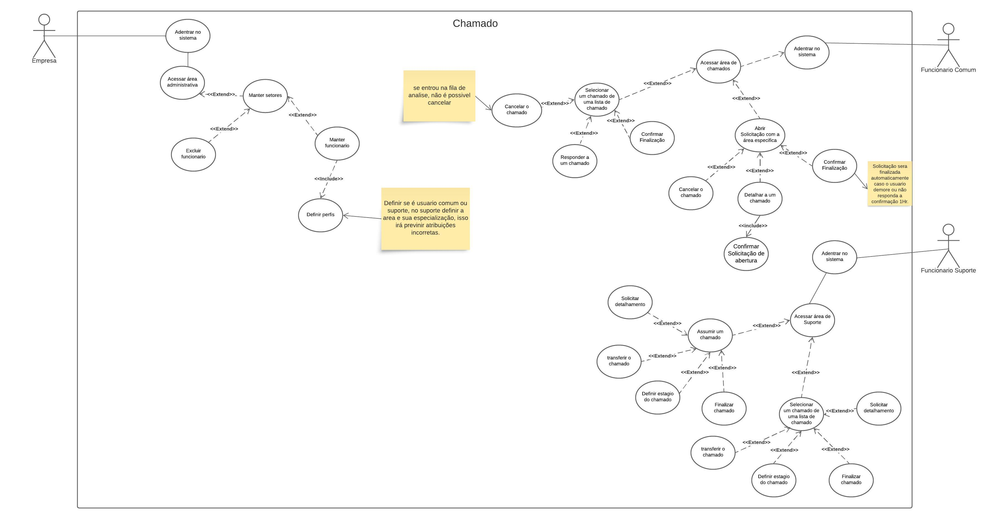

3) Visão Detalhada - Diagrama de Caso de Uso

Versão: 1,0

1 - Nome do Caso de uso:

Chamado

2 - Finalidade

Processo padrão para que o usuário tenha acesso ao sistema e possa solicitar chamados.

3 - Atores

Empresa, funcionário comum e funcionário suporte

4 - Usabilidade

Solicitação de chamados diários

5 - Pré-condições

- Estar com vinculo ativo na empresa e cadastrado no sistema

6 - Procedimentos

6.1 - Evento Inicial:

Empresa:
- Adentrar no sistema

Funcionário Comum:
- Adentrar no sistema

Funcionário Suporte:
- Adentrar no sistema

6.2 - Fluxo Principal:
.
Empresa:
FP01- Acessar a área administrativa.
FP02- Cadastrar setores.
FP03- Cadastrar funcionário.
FP04- Definir acessos disponíveis no sistema.

Funcionário Comum:
FP01- Acessar a área de chamados.
FP02- Abrir solicitação com a área especifica.
FP03- Descrever o problema.
FP04- Confirmar a solicitação do chamado.

Funcionário Suporte:
FP01- Acessar a área de suporte.
FP02- Selecionar um chamado da lista status ”Em Análise ” do profissional de suporte
FP03- Solicitar detalhamento via chat.

6.3 -Fluxo Alternativo (tudo que pode acontecer que não seja um erro do sistema):

Empresa:
FA01- Excluir funcionário.

Funcionário Comum:
FA01 – Na área solicitação com a área especifica, confirmar solicitação ou cancelar Solicitação
FA02- Selecionar um chamado da lista de status “Chamado em aberto ou Em Análise” pelo usuário.
FA03- Cancelar, responder ou confirmar a finalização do chamado.

Funcionário Suporte:
FA01 – Na área Selecionar um chamado da lista status ”Em Análise ” do profissional de suporte, o profissional finalizar o chamado, definir o estágio do chamado e transferir o chamado para um superior.

FA02- Na área acessar área de Suporte, o profissional pode assumir um chamado que no status é definido como “Chamado em aberto”.

FA03- o profissional pode finalizar o chamado, definir o estágio do chamado, transferir o chamado para um superior e solicitar detalhamento via chat.

6.4 - Fluxo de Exceção (erros que podem acontecer)

Empresa:
FE01- Funcionário em duplicidade.
FE02- Funcionário não encontrado no banco de dados.

Funcionário Comum:
FE01- Setor inexistente.
FE02 – Tamanho do anexo maior que 50MB.
FE03 – Extensão de arquivo incorreta.
FE04 – Após o suporte finalizar o chamado, é preciso confirmar se foi finalizado, caso contrário em 1hr será encerrado automaticamente, tornando o chamado não editável.
FE-05 – O usuário pode cancelar o chamado caso não tenha sido atribuído ao profissional de suporte.

Funcionário Suporte:

FAZER!! Reavaliar daqui para baixo!!!!

E1- Constam campos vazios.
- O sistema emite a mensagem “campos pendentes”
- Voltar para o passo FP03.

E2- Dados inválidos.
- O sistema emite a mensagem “Dados Inválidos”
- Voltar para o passo FP03.

E3 – Cadastro invalido.
- O sistema emite a mensagem “Cadastro invalido”
- Deve ser corrigido o cadastro.

7 - Pós-condições

O chamado é gerado.

8 - Casos de uso incluídos - ‘Includes’

- Definir perfis
- Confirmar finalização

9 - Casos de uso estendidos - ‘Extends’

- Manter empresa
- Adentrar no sistema
- Manter setores
- Acessar área do chamado
- Abrir solicitação com a área especifica
- Selecionar um chamado da lista
- Acessar área de suporte
- Assumir um chamado

4) Descrição Estrutural

Versão: 1,0

4.1. Modelo Estrutural

4.1.1 Diagrama de Classe

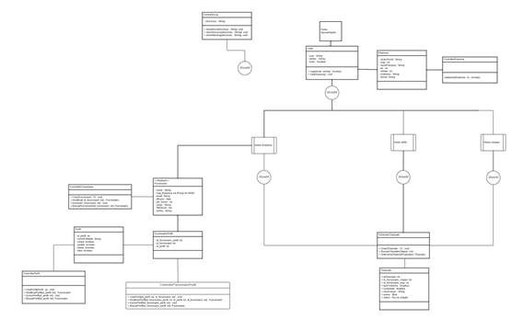

4.1.1. Especificação de Classe
ESPECIFICAÇÃO DE CLASSE
1. Nome: Login

2. Descrição (conceito da classe): liberação de acesso a plataforma (site).

3. Orientação para implementação:

4. Atributos
Nome | Descrição | Domínio
Nome | Descrição | Tipo/Tam. |  | Regra |  |  | Valor Default |  | Nulidade
User | Nome de login do usuário | String
senha | Senha de login do usuário | String
tUser | Confirmação de usuário | boolean
5. Operações
Nome | Descrição Funcional | Parâmetros
Nome | Descrição Funcional | Descrição |  |  | Tipo/Tam. | Regra |  | Valor Default |  | Nulidade
Logar |  |  |  |  | boolean
CadEmpresa |  |  |  |  | void
6. Chaves
Identificador |  |  | Acesso Secundário

ESPECIFICAÇÃO DE CLASSE
1. Nome: Empresa

2. Descrição (conceito da classe): Realizar o cadastro da empresa cliente na plataforma (site).

3. Orientação para implementação:

4. Atributos
Nome | Descrição | Domínio
Nome | Descrição | Tipo/Tam. |  | Regra |  |  | Valor Default |  | Nulidade
razaoSocial | Nome da razão social da empresa | String
cnpj | Número do cnpj da empresa | int
nomeFantasia | Nome fantasia da empresa | String
tel | Número de telefone da empresa | int
celular | Número de telefone celular da empresa | int
endere | Endereço da empresa | String
Senha | Senha para acesso | String
5. Operações
Nome | Descrição Funcional | Parâmetros
Nome | Descrição Funcional | Descrição |  |  | Tipo/Tam. | Regra |  | Valor Default |  | Nulidade
6. Chaves
Identificador |  |  | Acesso Secundário

ESPECIFICAÇÃO DE CLASSE
1. Nome: FuncionarioPerfiç

2. Descrição (conceito da classe): classe responsável por fazer a relação entre funcionário e seus perfis

3. Orientação para implementação:

4. Atributos
Nome | Descrição | Domínio
Nome | Descrição | Tipo/Tam. |  | Regra |  |  | Valor Default |  | Nulidade
Id_perfil_funcionario | Identificação da relação | Int
Id_perfil | Identificação do perfil | Int
Id_funcionario | Identificação do funcionário | Int
5. Operações
Nome | Descrição Funcional | Parâmetros
Nome | Descrição Funcional | Descrição |  |  | Tipo/Tam. | Regra |  | Valor Default |  | Nulidade
6. Chaves
Identificador |  |  | Acesso Secundário

ESPECIFICAÇÃO DE CLASSE
1. Nome: Funcionario

2. Descrição (conceito da classe): cadastro do funcionário da empresa, para acesso ao sistema.

3. Orientação para implementação:

4. Atributos
Nome | Descrição | Domínio
Nome | Descrição | Tipo/Tam. |  | Regra |  |  | Valor Default |  | Nulidade
Id_funcionario | Identificação do funcionário no sistema | Int
nome | Nome do funcionário | String
cnpj_Empresa | Cnpj da empresa | int
email | E-mail do funcionário | String
dtnasci | Data de nascimento do funcionário | date
cpf_funcio | Cpf do funcionário | int
Cargo | Cargo do funcionário | String
telefone | Telefone do funcionário | list
Senha | Senha de acesso para o funcionário | String
5. Operações
Nome | Descrição Funcional | Parâmetros
Nome | Descrição Funcional | Descrição |  |  | Tipo/Tam. | Regra |  | Valor Default |  | Nulidade
6. Chaves
Identificador |  |  | Acesso Secundário

ESPECIFICAÇÃO DE CLASSE
1. Nome: Perfil

2. Descrição (conceito da classe): cadastro de perfil dos funcionários que usaram o sistema.

3. Orientação para implementação:

4. Atributos
Nome | Descrição | Domínio
Nome | Descrição | Tipo/Tam. |  | Regra |  |  | Valor Default |  | Nulidade
Id_perfil | Identificação do perfil | String
nomeEntidade | Nome da entidade a qual o perfil manipula | Boolean
create | Permissão para criar | Boolean
update | Permissão para alterar | Boolean
delete | Permissão para deletar | Boolean
view | Permissão para ver | Boolean
5. Operações
Nome | Descrição Funcional | Parâmetros
Nome | Descrição Funcional | Descrição |  |  | Tipo/Tam. | Regra |  | Valor Default |  | Nulidade
6. Chaves
Identificador |  |  | Acesso Secundário

ESPECIFICAÇÃO DE CLASSE
1. Nome: Chamado

2. Descrição (conceito da classe): Cadastro dos chamados registrados pelos usuários

3. Orientação para implementação:

4. Atributos
Nome | Descrição | Domínio
Nome | Descrição | Tipo/Tam. |  | Regra |  |  | Valor Default |  | Nulidade
Id_chamado | Identificação do chamado no sistema | Int
id_funcionario_criador | Identificação do funcionário que criou o chamado | int
id_funcionario_resp | Identificação do funcionário que criou se responsabilizou pelo chamado | int
tipoProblema | Característica do problema a ser resolvido | String
observacao | Descrição do chamado | String
anexo | Arquivo que poderá ser necessário para o chamado | Bytes
status | Andamento do chamado | String
5. Operações
Nome | Descrição Funcional | Parâmetros
Nome | Descrição Funcional | Descrição |  |  | Tipo/Tam. | Regra |  | Valor Default |  | Nulidade
6. Chaves
Identificador |  |  | Acesso Secundário

5) Modelo Entidade Relacionamento

Segue em anexo

MER.pdf

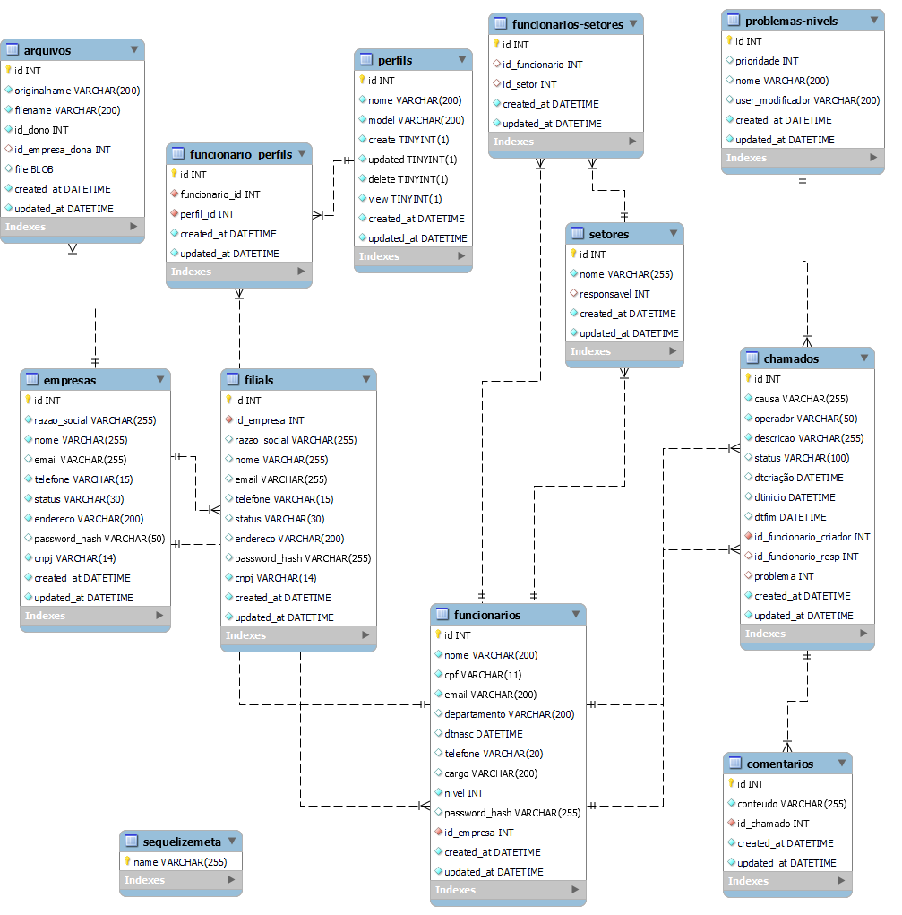

6) Protótipo das telas (3 telas)
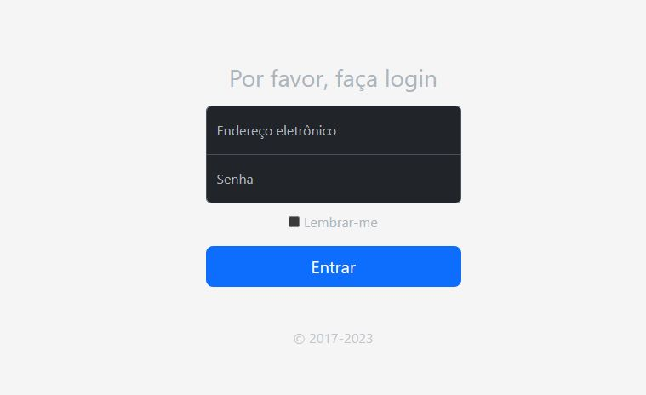

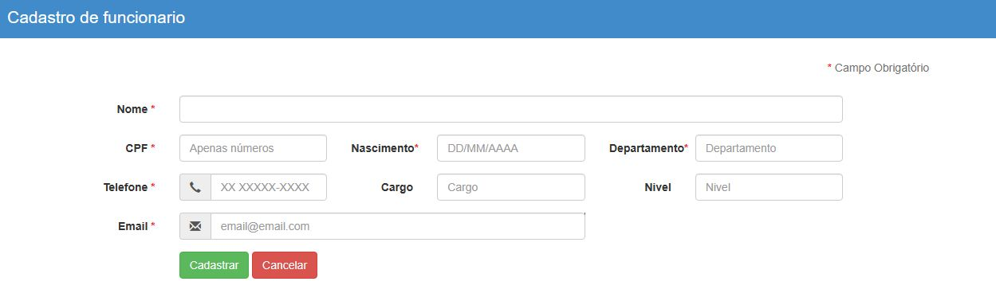

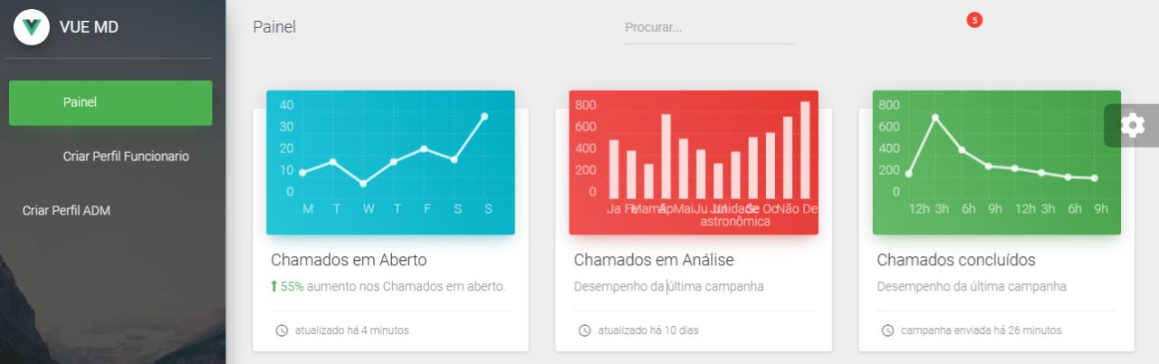

7) Implementações futuras

1 – Dashboard mais detalhada e interativa
2 – Cadastro de filiais
3 – Bate papo via chat ao vivo síncrono

